ВЫЧИСЛИТЕЛЬНАЯ ПРОЦЕДУРА СИНГУЛЯРНОГО РАЗЛОЖЕНИЯ МАТРИЦ

Математический аппарат

Как известно, для произвольной матрицы А размерности (m× n) существует так называемое сингулярное разложение, т.е. представление матрицы в виде
A = USV^{T}, | (1)
где U - (m × m) и V – (n x n)– ортогональные квадратные матрицы, удовлетворяющие критерию ортогональности:

VV^{T} = V^{T}V = E_{m×m}, UU^{T} = U^{T} U = E_{n×n},

где E - единичные матрицы соответствующих размерностей.
Матрица S состоит из квадратного диагонального блока размерности r×r (r = min (m, n)) с неотрицательными элементами на главной диагонали и, если 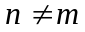, из дополнительных нулевых строк или столбцов

S = [S’;0], если m < n,
S = [S’;0]^{T}, если m > n,
S = S’, если m = n,
S’= diag {s₁,s₂,…,s_{r}, s₁ s₂…s_{r}}.
Числа s_{i}, i = 1, 2,….,r называются сингулярными числами матрицы A, которые определяются матрицей A однозначно.
Сингулярное разложение вещественной прямоугольной матрицы A в покомпонентной форме имеет следующее представление:

A= s₁U₁V₁^{T} + s₂U₂V₂^{T} + …. +s_{r}U_{r}V_{r}^{T}, (2)

где s_{i} –сингулярные числа матрицы A, U_{i}, V_{i} – соответственно, правые и левые сингулярные векторы, r –ранг матрицы. Эти сингулярные числа и сингулярные векторы удовлетворяют следующим соотношениям:

s₁ ≥ s₂ ≥…,s_{r} ≥ 0, s_{i} = U_{i}^{T} AV_{i}, U_{i}^{T}U_{i} = 1, V_{i}^{T} V_{i} = 1,
i = 1,….,r. (3)

Известно, что процессы сингулярного разложения для любой вещественной матрицы А обладают весьма полезными свойствами для теории и приложений, а именно, каждая матрица над полем вещественных чисел имеет вещественные сингулярные числа и векторы. Кроме того, сингулярное разложение матриц устойчиво к малым возмущениям матриц, т.е. сингулярное разложение каждой матрицы является хорошо обусловленной процедурой.
Относительно практических аспектов, сингулярное разложение матрицы в общем случае может быть получено по достаточно простой и надежной схеме:

V^{T}_{(k+1)} = U^{T}_{(k)}A,
V_{(k+1)} = V_{(k+1)}/ /V_{(k+1)}/

U_{(k+1) =} AV_{(k+1)}, U_{(k+1)} = U_{(k+1)}/ /U_{(k+1)}/ (4)

s_{k} = U^{T}_{k}AV_{k}, /s_{k+1} – s_{k}/ ≤ ε

где k=0,1,2,... – номер итерации, |U_{(k+1)}| - любая векторная норма, ε - заданная точность вычисления. Можно показать, что для произвольных начальных векторов U₍₀₎ , V₍₀₎ итерации по схеме (4) сходятся в общем случае к сингулярным векторам U, V, соответствующим максимальному сингулярному числу s_{max}= U^{T}AV.
Следуют отметить, что такие свойства не свойственны спектральному разложению, которое в действительности формирует основу для многомерного статистического анализа. В отличие от сингулярного разложения матриц, собственные числа и собственные векторы спектрального разложения являются вещественными только для вещественных симметрических матриц, в общем случае не симметрические вещественные матрицы обладают комплексным спектром и определить его не просто.
С использованием вышеприведенного итеративного алгоритма (4) сингулярное разложение матрицы А, представленное в форме (2,3) может быть получено с использованием метода исчерпывания.
Сущность этого метода заключается в следующем:
- максимальное сингулярное число и соответствующие ему правый и левый сингулярный векторы матрицы А вычисляются с помощью итеративного алгоритма (4). Формируется матричная компонента А₁ =s₁U₁V^{T}₁;
- формируется матрица невязки

А₂ = А - А₁ = А - s₁U₁V^{T}₁, (5)

для которой максимальное сингулярное число и соответствующие ему правый и левый сингулярный векторы матрицы А₂ вычисляются с помощью итеративного алгоритма (4) и т.д.

Итеративный алгоритм включает следующие шаги:

Шаг 1. V1^{T}=U0^{T}*A, V1= V1/norm(V1) – вычисление правого сингулярного вектора и его нормировка;
U1=A*V1, U1=U1/norm(U1)- вычисление левого сингулярного вектора и его нормировка;
S1=U1^{T}*A*V1 – вычисление сингулярного числа;
/S1-S0/≤epsilon=0.01 – проверка точности определения сингулярного числа, если условие выполняется, то вычисленные компоненты запоминаются, как первые компоненты сингулярного разложения, в противном случае переходим к шагу 2.

Шаг 2. V2^{T}=U1^{T}*A, V2/norm(V2) – вычисление правого сингулярного вектора и его нормировка;
U2=A*V2, U2=U2/norm(U1)- вычисление левого сингулярного вектора и его нормировка;
S2=U2^{T}*A*V2 – вычисление сингулярного числа;
/S2-S1/≤epsilon=0.01 – проверка точности вычисления сингулярного числа и т.д.

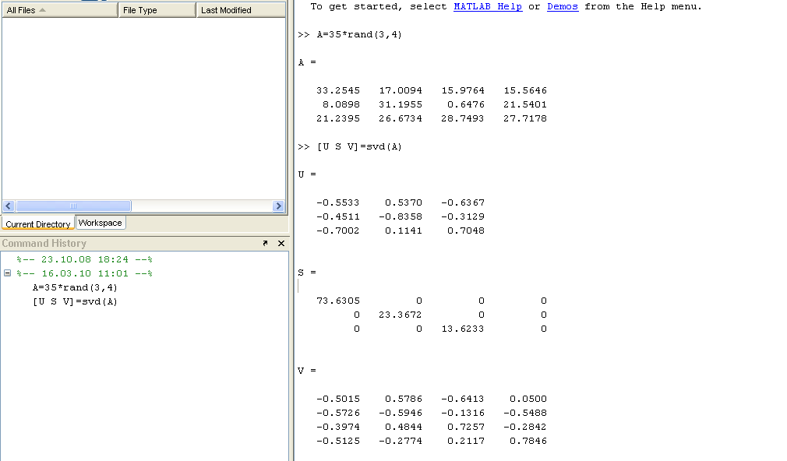
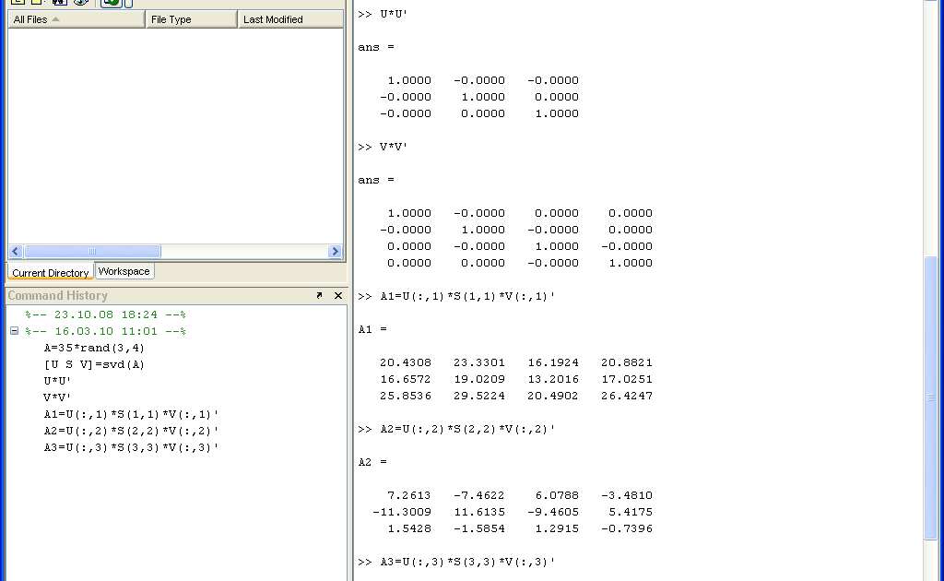
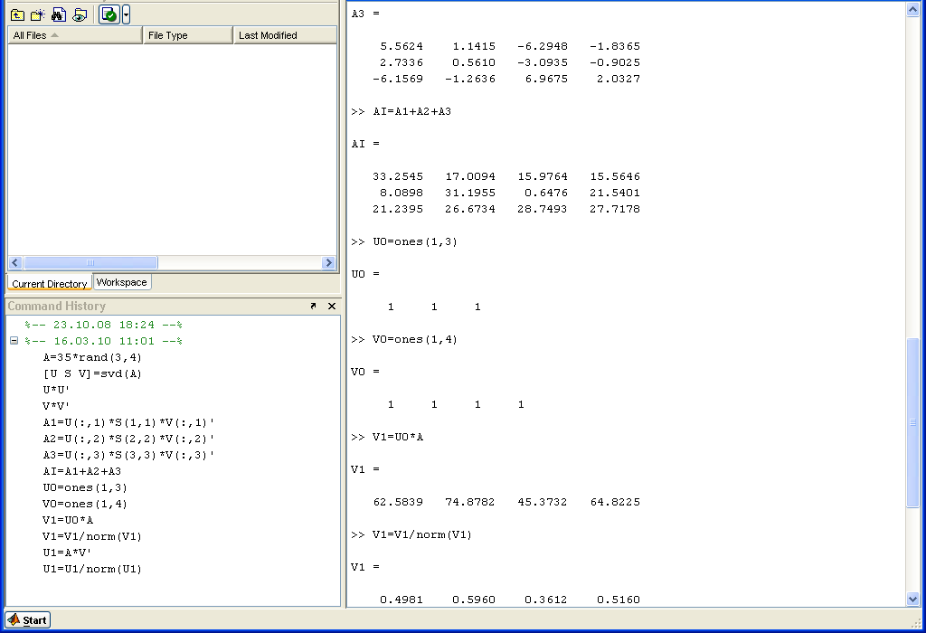
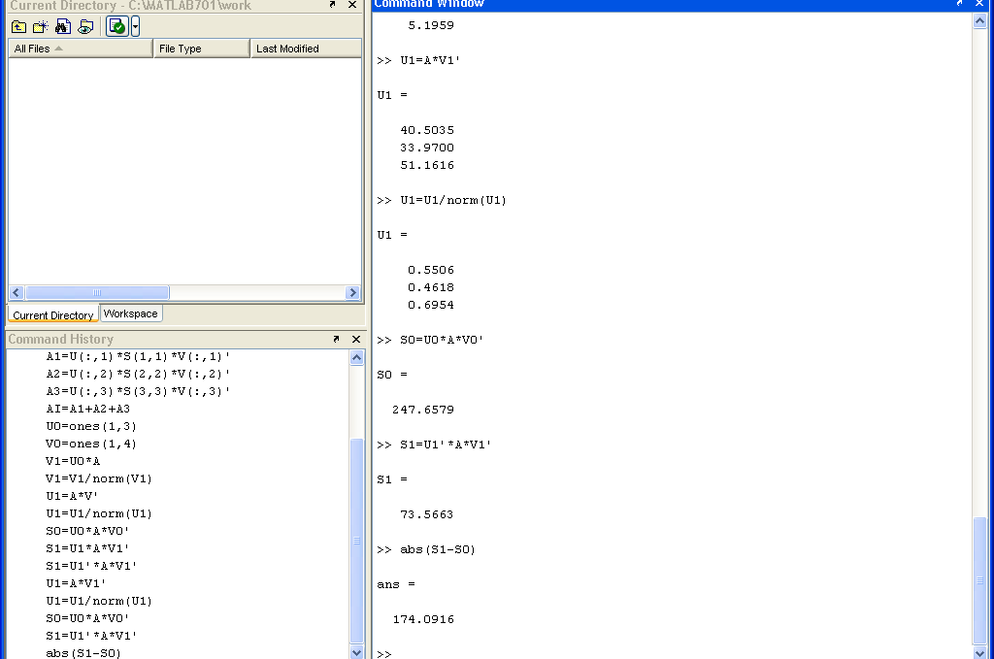

Рисунок 1

После первой итерации модуль разности двух последующих сингулярных чисел не удовлетворяет заданной точности вычисления, поэтому необходимо следующие шаги до тех пор, пока неравенство не будет удовлетворено.

ВЫЧИСЛИТЕЛЬНАЯ ПРОЦЕДУРА ОБУЧЕНИЯ С ЭКСПЕРТОМ

Математический аппарат

Пусть имеется сложная система (научная, техническая, экономическая и т.д.), которая может характеризоваться определенным набором признаков X_{k}, k = 1,2,3,…. Такой произвольный вектор значений признаков можно трактовать как образ, принадлежащий пространству признаков {X}.
Множество образов представляется в виде множества векторов, состоящего из k подмножеств или классов:
z₁={X}₁ ,..., z_{k}={X}_{k} .
Для процедуры обучения с экспертом исходной информацией служат векторы значений признаков ситуаций по каждому из рассматриваемых эталонных классов и сформированная на основе мнения эксперта обучающая выборка. Исследуя и анализируя указанным образом, ряд таких систем с привлечением эксперта-человека, можно на основании его знаний и личного опыта выстроить классификацию и оценить, к какому из классов принадлежит исследуемый объект. Набор признаков системы, перечисленный выше, эксперт может оценивать либо по 10-бальной системе, либо в пределах от 0 до 1, как в рассматриваемом ниже примере.
На основе полученной информации и с учетом мнения эксперта формируется обучающая выборка, которая представлена в таблице 1.
Таблица 1. Обучающая выборка
Номер объекта | Значения признаков |  |  |  |  | Классификация эксперта
Номер объекта | z₁ | z₂ | z₃ |  | z_{n} | Классификация эксперта
1 | 1 | 0,3 | 1 |  | 1 | 1
2 | 0,1 | 0,6 |  | 1 | 1 | 2
3 | 0,2 | 0,8 | 0,9 |  | 0,7 | 3
4 | 0,5 | 1 | 0,7 |  | 0,1 | 2
:
L | 1 | 1 | 0,5 |  | 0,1

Задача обучения сводится к разбиению пространства признаков на классы (т.е. к проведению классификации), а задача распознавания сводится к определению класса z_{j} ={X}_{j} , j=1,...,k, с помощью векторной нормы:

z_{k}(X): min_{k} //X - {X}_{k}//.

В качестве векторной нормы могут быть использованы следующие известные нормы:

- евклидова норма //X_{i} – X_{ki}//_{Е} = (Σ_{i}(X_{i} – X_{ki})²)^{1/2};
- норма расстояния //X_{i} – X_{ki}//_{М} = (Σ_{i}/X_{i} – X_{ki}/);
- норма Чебышева //X_{i} – X_{ki}//_{С} = max_{i}/X_{i} – X_{ki}/.
В вычислительных процедурах иммунокомпьютинга в качестве аналога расстояния используется понятие энергии связи, основанное на сингулярном разложении матрицы. Энергия связи между объектами A и M представляется следующим образом:

ω_{i} = - U ^{Т}_{i} MV_{i}, U_{i}^{T}U_{i} = 1, V_{i}^{T} V_{i} = 1, i =1, ,r,

где U_{i}, V_{i} – соответственно, правые и левые сингулярные векторы
матрицы А, r –ранг матрицы.
Алгоритм вычислительной процедуры обучения с экспертом состоит их следующих шагов:
Шаг 1. Сворачивание вектора в матрицу. Заданный вектор Х размерности (n x 1) сворачиваем в матрицу M размерности n_{U} x n_{V} = n.
Шаг 2. Формируем матрицы A₁, A₂,….,A_{k} для эталонных классов с = 1,…,к и вычисляем их сингулярные векторы:

{U₁, V₁} – для A₁, {U₂, V₂} - для A₂, {U_{к}, V_{к}} - для A_{k}.

Шаг 3. Распознавание. Для каждого входного образа М вычисляем к значений энергии связи между каждой парой сингулярных векторов:
ω₁ = - U ^{Т}₁ MV₁, ….., ω_{k} = - U ^{Т}_{к} MV_{к}.

Шаг 4. Определяем класс, к которому принадлежит входной образ М. Минимальное значение энергии связи ω* определяет этот класс,:

c = ω* = min_{c} { ω_{c} }.

